**BÀI TẬP LẬP GIAO DIỆN CHƯƠNG TRÌNH (GUI)**

**I. TẠO CÁC MENU:**

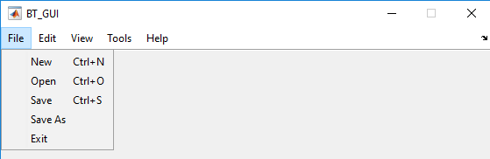

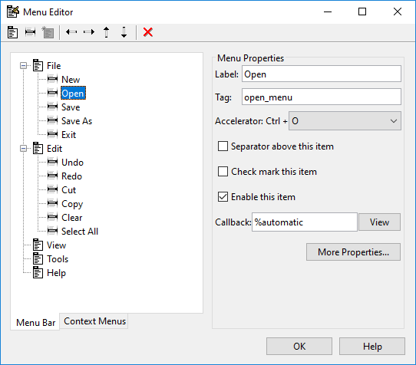

1. Tạo các menu theo hình trên bằng công cụ Menu Editor.

**Label:** Nhãn hiển thị trên menu  
 **Tag:** địa chỉ của menu, khi thao tác lập trình tác động vào đối tượng nói chung thì sẽ dựa vào địa chỉ (tag) để thực hiện tác vụ. Chú ý: không thể có 2 đối tượng có tên tag giống nhau.

**Accelerator:** Tổ hợp phím tắt

**II. TẠO CÁC THÀNH PHẦN CỦA GUI:**

2. Tạo Panel tên là Control Panel, trên Panel này tạo thêm 3 Panel có tên lần lượt là Files, Sampling Frequency và Channel.

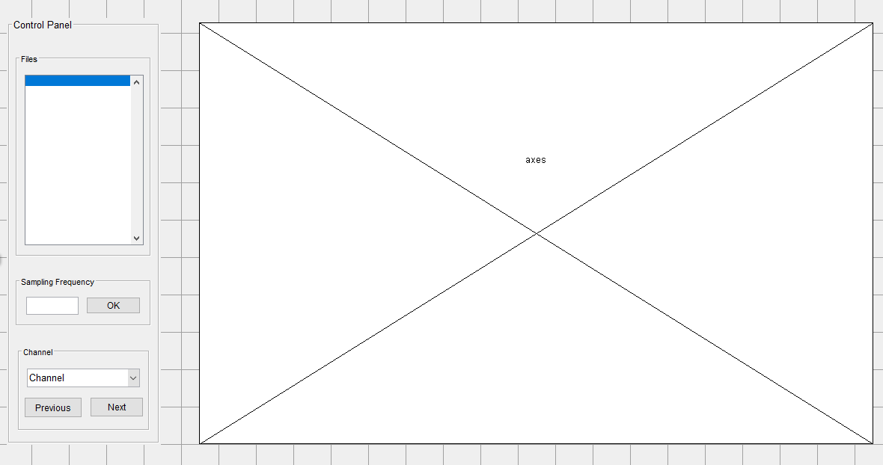

2. Trên Files Panel, hãy tạo listbox, thiết lập các thuộc tính quan trọng của listbox

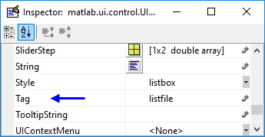

3. Trên Sampling Frequency Panel, tạo 1 Edit Text và 1 Pushbutton kèm thiết lập thuộc tính.

4. Trên Channel Panel, tạo 1 Pop-up menu Channel và các Pushbutton có các tên Previous và Next.

5. Tạo 1 Axes (Hệ trục tọa độ) như hình mẫu.

**III. THIẾT LẬP CÁC FUNCTION (Sử dụng Callback của các đối tượng)**

6. **Open menu:**

a. Vào mục Editor, thiết lập chức năng của Open Menu (function Open_menu_Callback)



b. Dùng lệnh uigetfile thực thi chức năng Open khi muốn truy cập một hay nhiều files dữ liệu (Bật thuộc tính ‘MultiSelect’, gán kết quả vào 2 biến tên filename và pathname.

c. Gán các filename vào listbox, chú ý cấu trúc dữ liệu của filename giữa 2 trường hợp chọn 1 và chọn nhiều files.

Chú ý: - Để gán nội dung vào listbox thì ta thực hiện lệnh theo cú pháp mẫu như sau:

set(handles.<tag’s listbox >,’string’,<nội dung dạng string gán vào listbox>



d. Trong trường hợp cần xem dữ liệu của biến trên workspace, tham khảo lệnh **assignin.**

e. Khai báo data là 1 cell rỗng.

f. Dùng lệnh global để toàn cục hóa các biến filename, pathname, data để có thể sử dụng được ở các function khác. (Lệnh global nên được đặt ở dòng tiếp theo sau dòng function Open_menu_Callback).

Chú ý: Mặc dù listbox là nơi nhận thông tin về tên của các files dữ liệu nhưng nơi tác động lại là ở Open menu nên các lệnh phải được thực hiện ở Open_menu_Callback.

7. **Listbox:**

a. Toàn cục hóa các biến data, pathname, filename.

b. Để lấy thông tin trên listbox, dùng lệnh get theo mẫu:

get(hObject,’Value’)

Kết quả trả về là thứ tự hàng được chọn trên listbox, đồng thời chính là thứ tự của phần tử trong biến filename.

c. Lấy dữ liệu của file được chọn trên listbox từ kết quả câu 7b (Chú ý dạng của file được chọn).

d. Gán thứ tự các kênh dữ liệu vào Pop-up Menu trên Channel Panel bằng lệnh set theo mẫu:

set(handles.<tag’s pop-up menu>, ’string’, < nội dung dạng string gán vào pop-up menu>)

7. **Nút OK trên Frequency Panel:** (Chọn Callback của nút)

a. Lấy thông tin tần số lấy mẫu fs từ ô Edit Data bằng lệnh get theo mẫu:

get(handles.<tag’s edit data>,’string’)

Chú ý: Kết quả nhận được là dữ liệu dạng string.

b. Bắt đầu tác động vào Axes bằng lệnh theo mẫu:

axes(handles.<tag’s axes>)

Chú ý: nếu xóa nội dung trên Axes thì dùng lệnh cla, không dùng lệnh clf)

c. Tạo biến thời gian t dựa vào chiều dài dữ liệu và tần số lấy mẫu fs.

d. Mặc định chọn kênh dữ liệu đầu tiên để biểu diễn trên Axes (Đặt biến chỉ định kênh của dữ liệu ch=1).

e. Toàn cục hóa các biến data, fs, ch.

8. **Pop-up menu:**

a. Lấy thứ tự kênh được chọn trong Pop-up menu bằng lệnh get theo mẫu, gán kết quả vào biến ch:

get(hObject, ‘Value’)

b. Tạo biến thời gian t và biểu diễn kênh dữ liệu được chọn trên Axes.

c. Toàn cục hóa các biến data, fs, ch.

9. “**Next” button:**

Thực hiện tương tự như câu 8 nhưng biến chỉ định kênh dữ liệu ch sẽ tăng thêm 1 nếu tác động vào Next button; trong trường hợp ch có giá trị bằng số lượng kênh của file dữ liệu thì gán ch=1.

10. “**Prevous” button:**

Thực hiện tương tự câu 9 nhưng biến chỉ định kênh dữ liệu ch sẽ giảm 1 nếu tác động vào Previous button; trong trường hợp ch có giá trị bằng 1 thì gán ch là số lượng kênh của file dữ liệu.

**(*) Tham khảo:**

Trong trường hợp cho ẩn hoặc hiện Panel thông qua tác động từ một đối tượng khác (Ví dụ như Pop-up menu) thì theo mẫu sau:

Chú ý: các giá trị 1, 2, 3,… là kết quả nhận được qua lệnh get(hObject,’Value’)

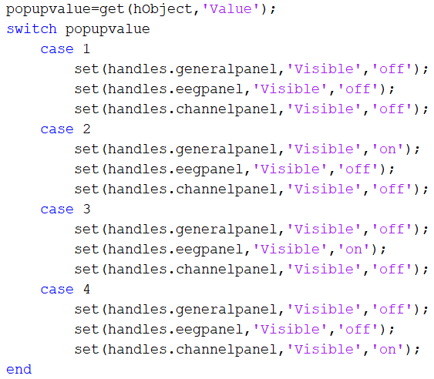

Kết quả:

case 1 case 2: (general panel) case 3: (eeg panel) case 4: (channel panel)

